Собрание представителей
закрытого административно-территориального образования города Заречного Пензенской области
РЕШЕНИЕ

« 27 » 09 2013 № 434

О внесении изменений в решение Собрания представителей г.Заречного Пензенской
области от 19.06.2009 № 76 «Об утверждении структуры и численности аппарата
Собрания представителей г.Заречного»

В связи с принятием Федерального закона от 07.02.2011 № 6-ФЗ «Об общих принципах организации и деятельности контрольно-счетных органов субъектов Российской Федерации и муниципальных образований», руководствуясь статьей 38 Федерального закона от 06.10.2003 № 131-ФЗ «Об общих принципах организации местного самоуправления», статьей 4.2.1 Устава закрытого административно-территориального образования города Заречного Пензенской области,

Собрание представителей РЕШИЛО:

1. Внести в решение Собрания представителей г.Заречного Пензенской области от 19.06.2009 № 76 «Об утверждении структуры и численности аппарата Собрания представителей г.Заречного» следующие изменения:
1) в пункте 2 решения слова «в количестве семи штатных единиц» заменить словами «в количестве десяти штатных единиц».
2) приложение «Структура аппарата Собрания представителей г.Заречного» изложить в новой редакции (приложение);
2. Настоящее решение опубликовать в печатном средстве массовой информации газете «Ведомости Заречного».
3. Контроль за исполнением настоящего решения возложить на постоянную депутатскую комиссию правовую, по контролю за деятельностью органов и должностных лиц местного самоуправления (председатель Савин С.А.).

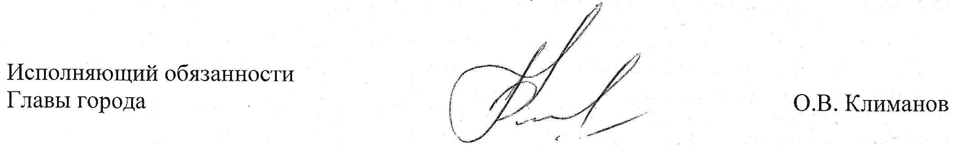

Приложение

УТВЕРЖДЕНО
решением Собрания
представителей г.Заречного
от 27.09.2013 № 434

Структура аппарата Собрания представителей г.Заречного

- Руководитель аппарата.
- Отдел бухгалтерского учета.
- Контрольно-счетная комиссия.
- Советники, главный специалист, ведущий специалист.

